**地域资源运用案例《不飞梧桐叶 哪知秋意浓》**

**活动背景**

秋天到，树叶飘，片片秋叶夹杂着凉爽怡人的秋风飘进了小朋友们的心里。高大的梧桐叶也悄悄褪去了绿叶衫，换上了金色的秋装，孩子们对落叶的探究也随之展开了......

活动开始前之前，请小朋友们带来了他们眼中的秋天,很多小朋友都来了带来了树叶、橘子、大栗、芋头等等，当我们把这些用来布置教室内的环境后，小朋友们便开心的围了上来，一个小朋友举起了一片叶子“这个叶子怎么长得不太一样呀？”“对呀对呀，它好像我们的小手一样！”小朋友们围着叶子叽叽喳喳的讨论起来。

于是我根据小朋友的兴趣所在开设了相关课程《秋天的梧桐叶》，帮助知道梧桐树的名称,初步了解其外形特征，初步掌握观察的方法。

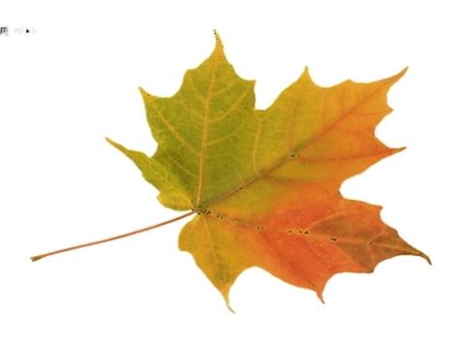

随着科技的发展，现在小朋友可以足不出户在家玩耍，也有的家长因为工作原因孩子由老人抚养长大的较多，导致小朋友们对外界事物的认知力较差，但这丝毫不影响他们对外界事物高度的兴趣，我们应该从幼儿的兴趣出发，发掘幼儿的潜能。

看到小朋友们对梧桐叶的兴趣如此高涨，于是我决定带小朋友们去看看大自然里的梧桐叶，这一想法一出来立刻引起了小朋友们的欢呼。

地域资源就在我们身边，在本园的旁边就有一条博爱路，作为历史悠久的城市主干道，又到了她最美的时候，高大的梧桐见证了常州悠远的历史，承载着常州人民的回忆，《走进梧桐叶》的活动由此拉开了帷幕......

**漫步梧桐大道**

一切准备就绪，我们就开好小火车准备出发了，短短的路程小朋友们都显得很兴奋。一棵棵高大的梧桐树首先印入眼帘.....

“好大啊，我想抱抱它。”“我也想要抱抱！”平时路上不会留意的梧桐树此刻在孩子们眼里十分有趣。

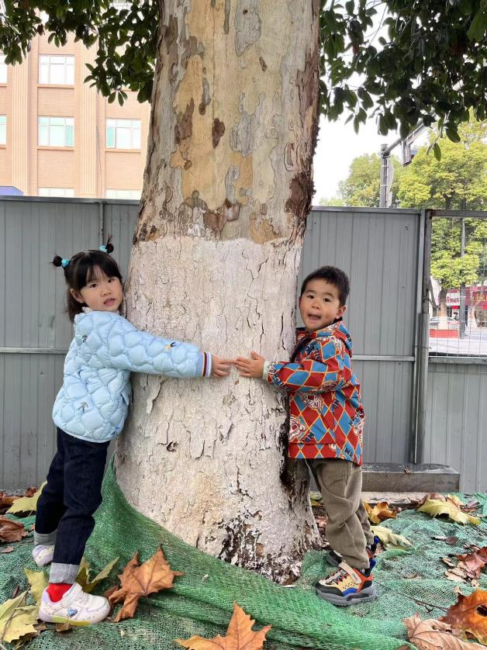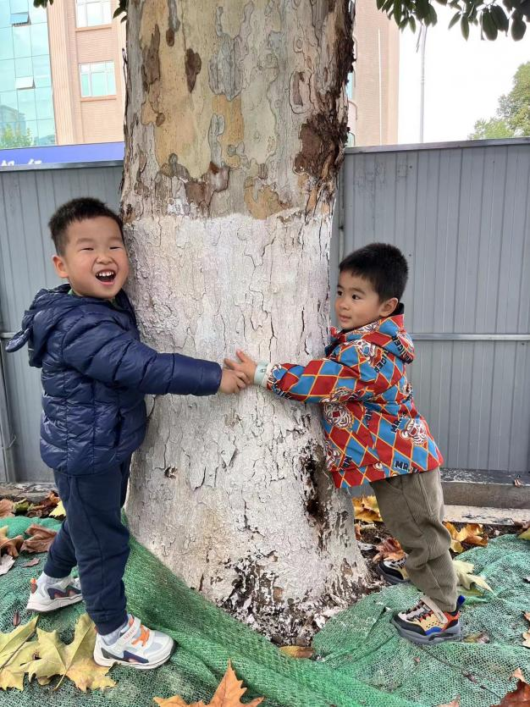

“梧桐树又高又大，我一个人都抱不住它！”

“我来帮助你，我们一起抱”

说完小朋友一拥而上抱住了梧桐树，这时一阵风出来，树叶宝宝挣脱了树妈妈的怀抱，飘向了大地，小朋友们张开双臂迎接着秋天的到来。

“好漂亮啊，你看我捡的树叶大不大，漂不漂亮？”

“我举得还是我的更大更漂亮，你看你看！”

“快看我捡到了什么！”小朋友们的注意力瞬间被吸引围了上去，你一眼我一语的讨论起来。

老师：这是梧桐果，它看上去怎么样？

“毛茸茸的！圆圆的！”说罢，小朋友们又去找起了梧桐果，说要带回去。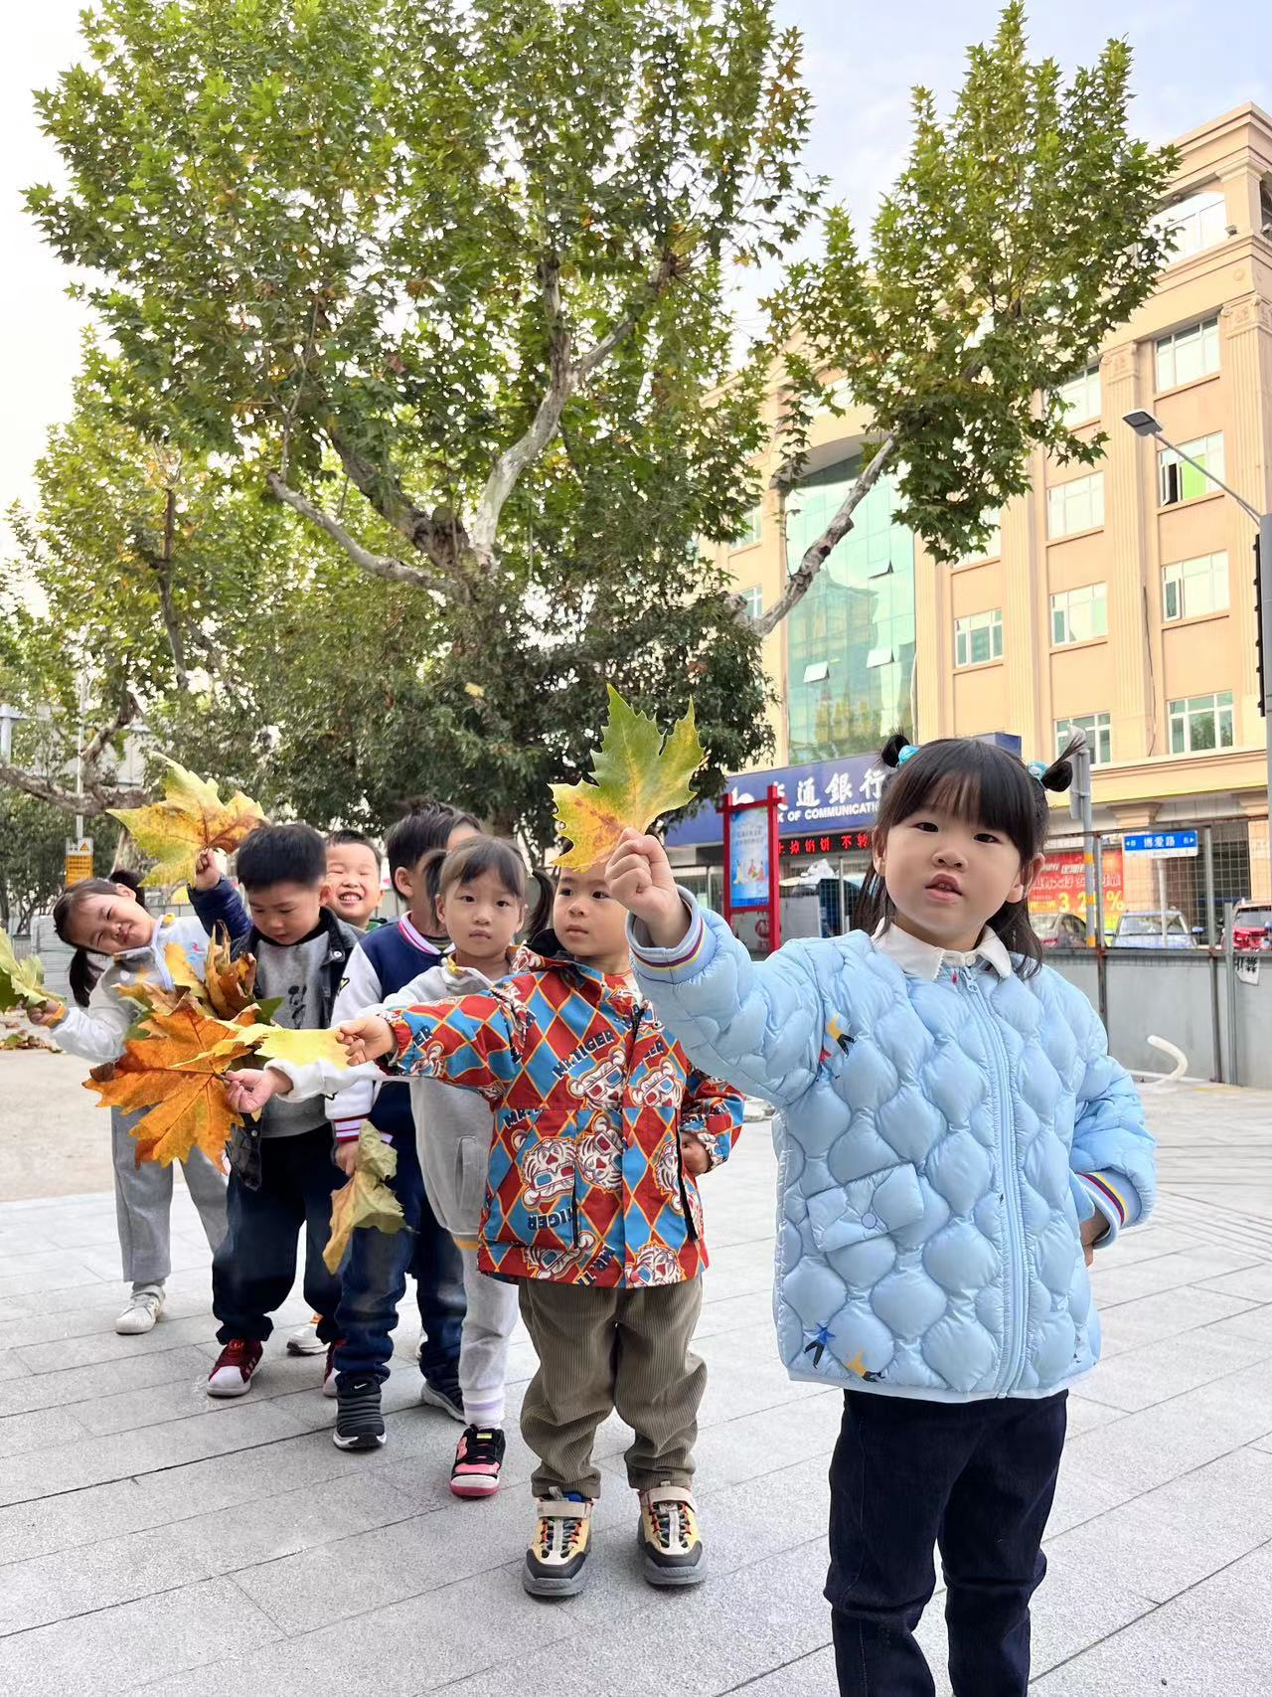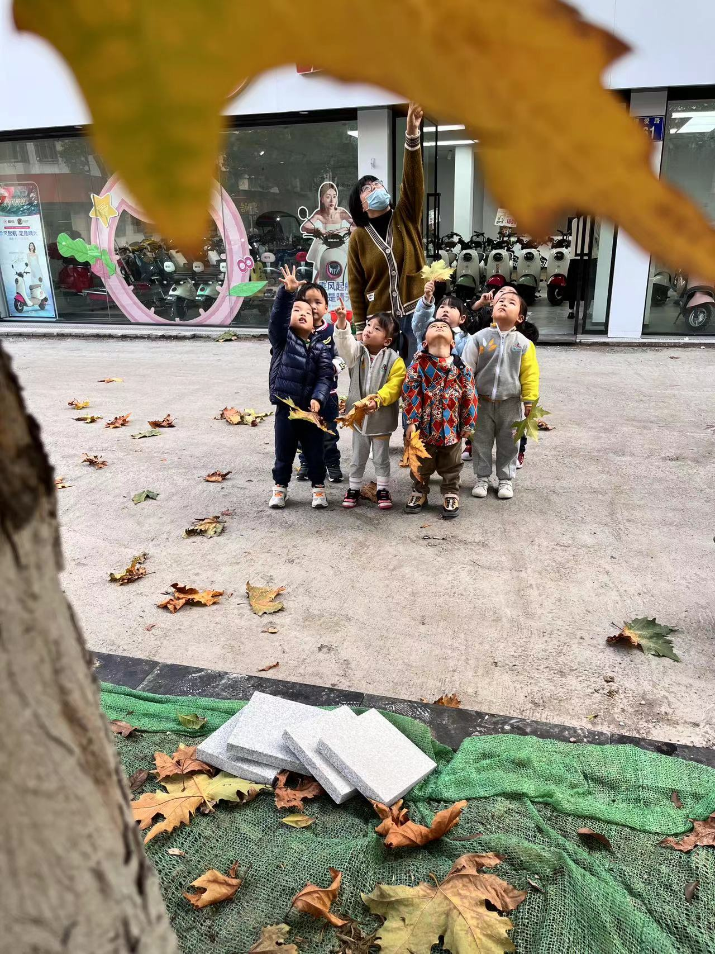

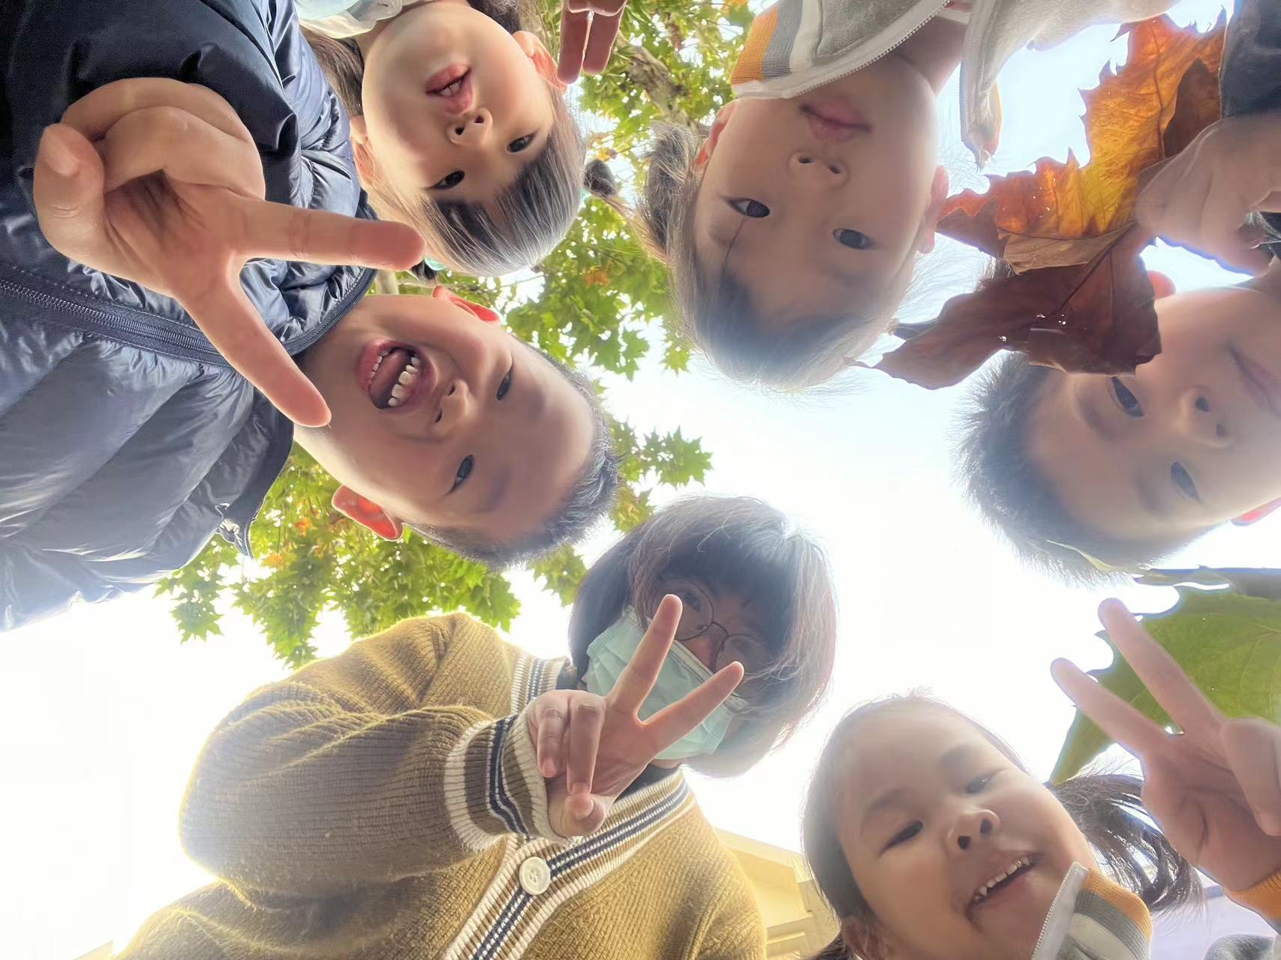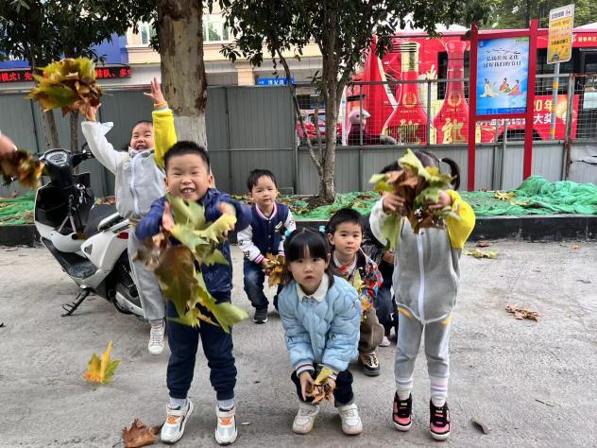

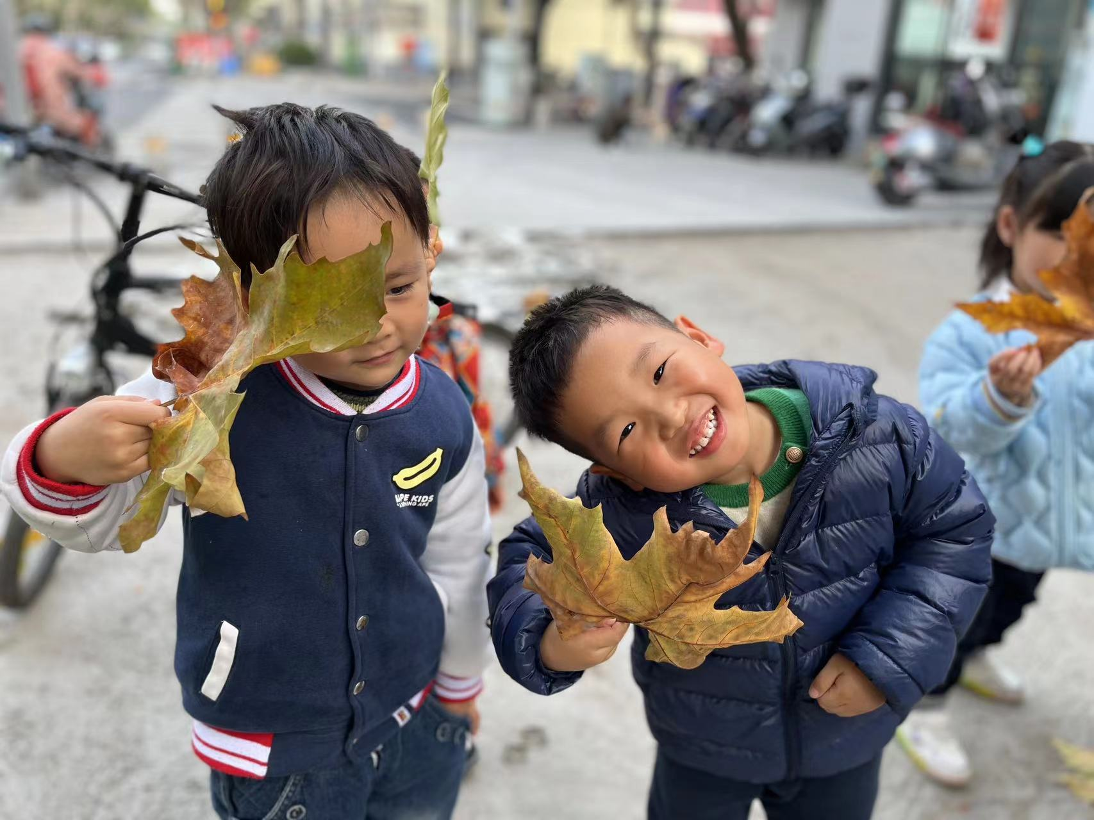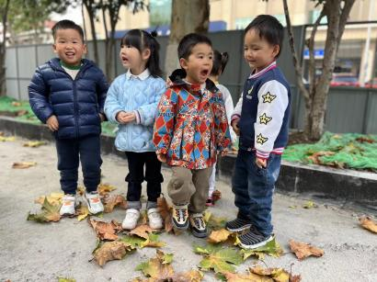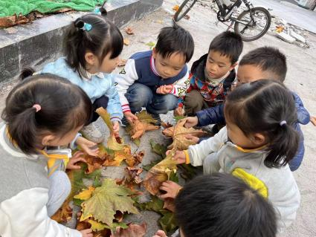

本次外出活动满足了孩子们对外界事物的探知欲，丰富了孩子们对秋天的认知，提高了观察能力，同时也培养了对美的审美能力，回去的路上，每个小朋友手里都或多或少拿着些捡到的梧桐叶和梧桐果。到园之后，依然聊的热火朝天，老师决定立刻展开相关讨论，聊一聊今日所见所闻。

**我最爱的梧桐叶**

接下来我们合理的运用了带回来的梧桐叶，请小朋友利用刚带回来的梧桐叶做了一项调查《我喜欢的梧桐叶》。

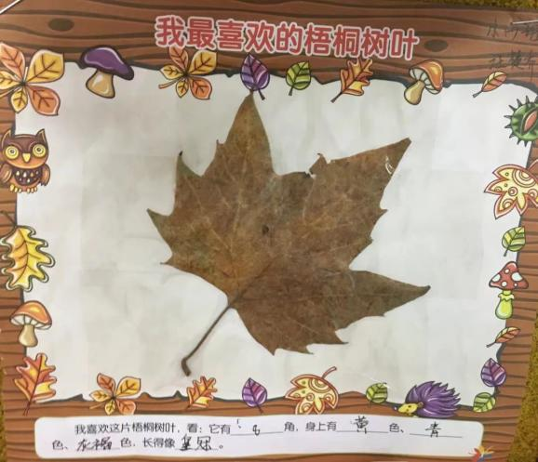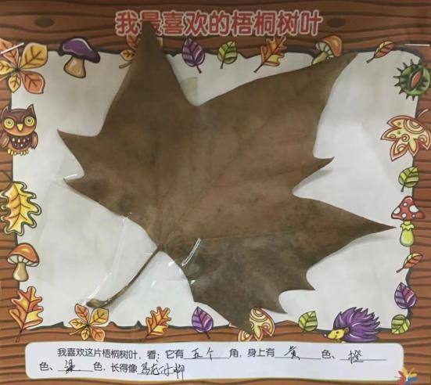

除此之外我们还展开了很多活动

语言活动《小路》能理解故事内容,感受秋风、落叶和小动物的亲密关系，能大胆想象不同人物走过小路的不同情景。

音乐活动《秋叶》初步理解歌词内容，并学习用较轻的声音唱歌，按歌词内容做相应的动作，初步学习歌表演，喜欢歌唱活动，感受歌唱活动的快乐。

科学活动《秋天的梧桐树》知道梧桐树的名称,初步了解其外形特征，学习词汇:又高又大,粗,细,树干,树枝等；初步掌握观察的方法,懂得爱护树木。

从幼儿的兴趣角度出发，到活动中的顺利展开，再到参观后的活动延申。孩子们收获了许多关于秋天的知识，感受了秋天之美。在这过程中，老师充分挖掘了周边的资源价值，开展适合幼儿的活动。孩子们在活动中收获满满，老师十分欣喜，期待孩子们接下来的进步。